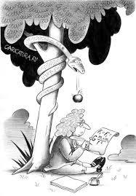

Незадолго до смерти **НЬЮТОН** говорил:  
«Не знаю, чем я могу казаться миру, но сам себе я кажусь только мальчиком, играющим на морском берегу, развлекающимся тем, что иногда отыскиваю камешек более цветистый, чем обыкновенно, или красивую ракушку, в то время как великий океан истины расстилается передо мной неисследованным».